习近平：新时代的领路人

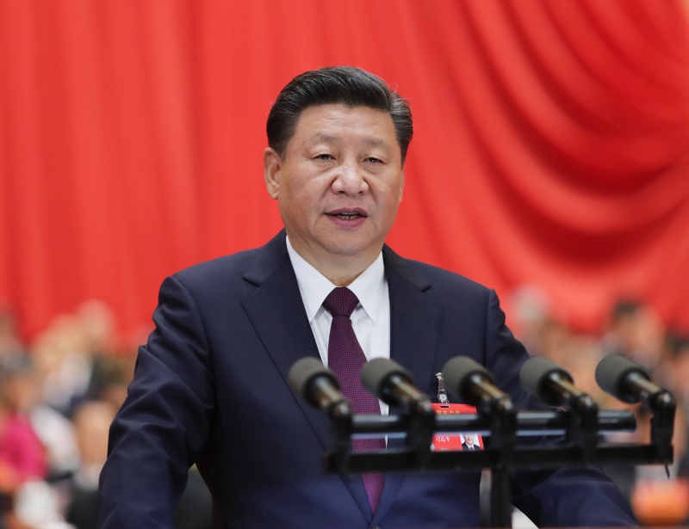
2017年10月18日，习近平在中国共产党第十九次全国代表大会上作报告。新华社记者 鞠鹏 摄
新华社北京11月16日电
新华社记者
2017年10月18日上午，习近平站在人民大会堂万人大礼堂的讲台前作中共十九大报告，历时近3个半小时。
这是多年来中共党代会最重大的政治报告，达3.2万字。习近平用洪亮的声音一气呵成，赢得全场70余次掌声。
他宣告：“经过长期努力，中国特色社会主义进入了新时代，这是我国发展新的历史方位。”
这份报告被译成10种外语，并专门请来外籍专家为译文把关。专家们几乎都用“强有力”这个词语来描述习近平的报告。俄罗斯专家奥莉加·米古诺娃说：“我第一眼就被它吸引住，从早上8点看到半夜，忘记了吃午饭和晚饭。”
中国问题专家罗伯特·库恩在听了报告后说：“作为中国共产党的核心，习近平把中国带到了新的历史起点上。”
25日，在中共十九届一中全会上，习近平再次当选中共中央总书记，体现了中共全党的意愿。国内外媒体把他描述为一个使中国由富变强的领袖。1949年，毛泽东领导中国人民从“三座大山”的压迫下站了起来。1978年，邓小平提出改革开放，中国人民走上了由穷变富的征程。
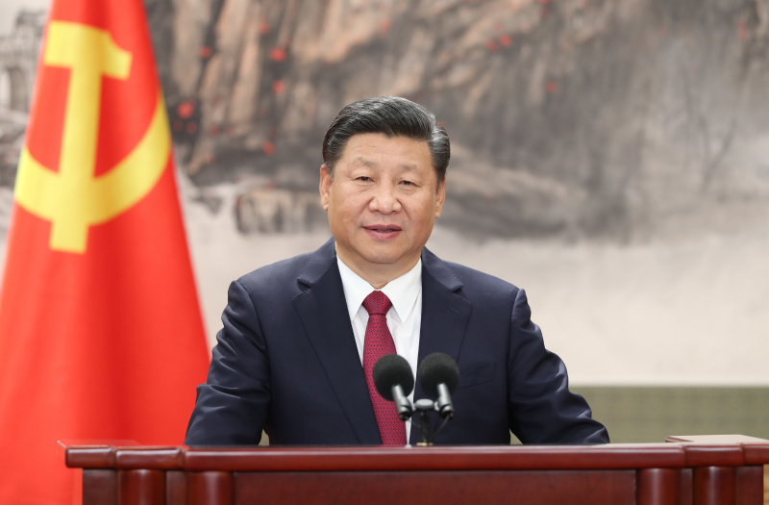
2017年10月25日，刚刚在中国共产党第十九届中央委员会第一次全体会议上当选的中共中央总书记习近平和中共中央政治局常委李克强、栗战书、汪洋、王沪宁、赵乐际、韩正在人民大会堂同采访十九大的中外记者亲切见面。这是习近平发表重要讲话。新华社记者 丁海涛 摄
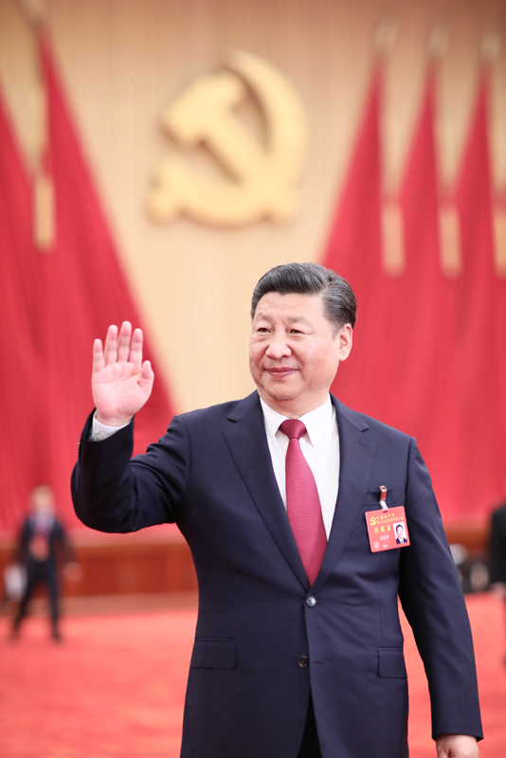
2017年10月25日下午，习近平等领导同志在北京人民大会堂亲切会见出席党的十九大代表、特邀代表和列席人员。新华社记者 兰红光 摄
开始第二个5年任期的习近平带领他的执政团队同中外记者见面时说，中共十九大到二十大的5年，正处在实现“两个一百年”奋斗目标的历史交汇期，第一个百年奋斗目标要实现，第二个百年奋斗目标要开篇。“我们一定恪尽职守、勤勉工作、不辱使命、不负重托……新时代要有新气象，更要有新作为。”中国共产党“要永葆蓬勃朝气，永远做人民公仆、时代先锋、民族脊梁”。
一、开创性的领导人
5年前，在新闻中有“社交媒体时代的首位中共掌舵人”之称的习近平首次同记者见面。英国《金融时报》网站的记者报道：“习近平入场了。在十几分钟内，即将在未来10年领导世界上人口最多国家的他透露了他的议程。简单地说，就是让中国重新变得伟大，解决人民的不满，根除腐败。习近平使用了容易被非党员理解的简单语言。”
波士顿大学中国政治专家约瑟夫·菲尤史密斯说：“他似乎的确拥有迅速开始行动并创新的个性和政治能力。”但更多媒体表示还要“等等看”。而5年来，全世界都看到了习近平是如何来真格的。
“历史性变革”这个词如今被用来形容1800多天里发生的变化。另一句概括性的话是“解决了许多长期想解决而没有解决的难题，办成了许多过去想办而没有办成的大事”——
出台360个重大改革方案、1500多项改革措施，基本确立主要领域改革主体框架；
掀起“反腐风暴”，拿下440名省军级以上党员干部和其他中管干部，处分150多万人，追回外逃人员3400多人；
全面反对形式主义、官僚主义、享乐主义和奢靡之风，8900多万名党员队伍变得更加纯洁、更强有力；
改革国防，重塑军队，200万中国武装力量从思想作风、组织架构到武器装备焕然一新；
中国经济在2013年至2016年年均增长7.2%，远远高于同期世界的2.5%，继续成为拉动世界经济的第一引擎；
贫困人口减少6000多万，相当于欧洲一个大国的人口；
人民收入增幅超GDP增幅，公众感到生活在中国更安全、更舒适；
实施全面两孩政策，改善中国人口结构；
大幅投资科技，空间实验室、深潜器、射电望远镜、量子卫星、大飞机、超级计算机等并行赶超，引发国人自豪感；
发起史上最大规模污染治理之战，建立最严格的生态环境保护制度，全力推动生态环境督察，大批官员因环保不力受处分；
实现两岸领导人首次会面，挫败香港少数人非法“占中”企图；
实现钓鱼岛领海日常巡航，推进南海岛礁建设，“南海仲裁”成为一张废纸；
动用海陆空力量，成功完成多次海外“大撤侨”；
人民币“入篮”，国际化步伐显著加快；
同俄美等发展新型大国关系，带动发展中国家新兴力量崛起，推动全球治理；
“一带一路”和“构建人类命运共同体”写入联合国文件，中国加入应对气候变化的《巴黎协定》；
……
做成这些事情的复杂难度可想而知。5年前，习近平刚亮相时，除了他亲和、自信、从容的谈吐之外，外媒更关注的就是他面临的经济增长放缓、腐败、环境污染、贫富差距、党的威信降低等各方面的挑战和危机。
习近平一往无前的决心和担当起了关键作用。他在中共中央政治局民主生活会上那些意志坚定而极具个性的话语直抵人心：“党和人民需要我们献身的时候，我们都要毫不犹豫挺身而出，把个人生死置之度外。我们都做不到，让谁去做？”
以上变化仅仅是习近平第一个5年任期中出现的。接下来还会发生什么激动人心的事情？这正是全世界对中共十九大高度关注的原因。
习近平的最新施政纲领让人耳目一新：在2020年全面建成小康社会后，再奋斗“两个15年”，到2035年基本实现社会主义现代化，到本世纪中叶建成富强民主文明和谐美丽的社会主义现代化强国。
这表明，习近平将带领中国提前完成“基本实现现代化”的目标，并提出更高现代化目标。之前的中共党代会曾提出，到本世纪中叶“基本实现现代化”。
这将创造人类历史上第一个10亿以上人口共同迈入现代化的奇迹。中国将历史性地摆脱绝对贫困并走向共同富裕，经济总量将成为世界第一，是生机勃勃的世界第一大市场。这样的新时代让人憧憬，乃是中华民族自1840年鸦片战争以后旦夕所盼。
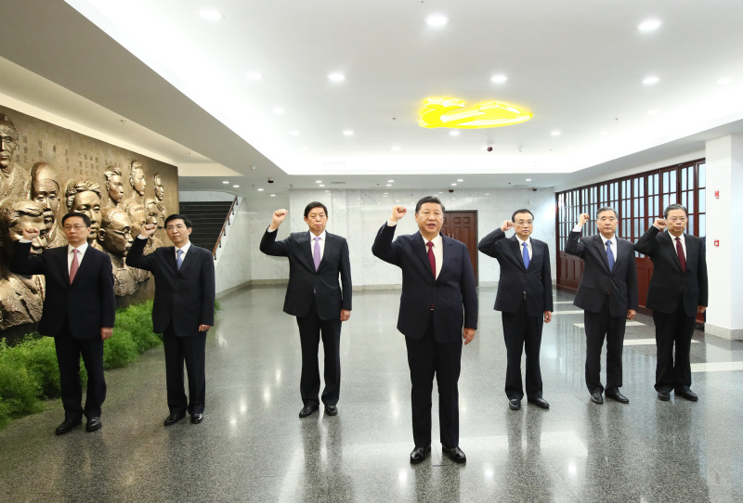
2017年10月31日上午，习近平带领其他中共中央政治局常委同志在上海中共一大会址纪念馆一起重温入党誓词。新华社记者 兰红光 摄
作为站在时代交汇点上的领导人，习近平当仁不让地成为带领中国实现伟大梦想的掌舵者。
《时代》周刊把习近平评为年度影响世界的百人之一。他被媒体描述为“精力充沛”“雄心勃勃”“头脑清醒”，既有“钢铁意志”又具“侠骨柔肠”，“稳健而自信”“具有开创性”。美国前总统国家安全事务助理布热津斯基称他“睿智而有远见”，“对国际和国内问题都有着良好的判断”。俄罗斯学者尤里·塔夫罗夫斯基评价他是“有极高才智的人，有坚定信念的人，担当现在和创造未来的人”。
哈佛大学肯尼迪政府管理学院艾什中心对世界主要国家领导人形象的全球公众调查结果显示，在受访者对10国领导人认可度以及对本国领导人正确处理国内及国际事务信心度方面，习近平都排在第一。
中共十九大开幕后，《日本经济新闻》说，习近平描绘出了今后约30年的国家蓝图，向国内外释放了信号。他有望为中国夺回世界强国地位的伟业开辟道路。
二、伟大斗争中形成的党的核心
5年前就任中共中央总书记时，习近平面临的首要政治任务，是保证全党服从党中央，坚持中共中央权威和集中统一领导。这需要解决党内尖锐而严峻的精神懈怠、能力不足、脱离群众、消极腐败的危险。其中，腐败是最大挑战。在习近平看来，“腐败问题越演越烈，最终必然会亡党亡国！”新时代的任何目标都无从谈起。
从2012年12月初打响反腐“第一枪”，查处当选十八届中共中央候补委员还未满月的四川省委副书记李春城，到后来几乎每月都有中管干部被查处，最多时“一月打七虎”，习近平施出的铁腕在中共96年历史上前所未有，在世界各国也极为罕见。
尽管如此，2014年7月底中央政治局原常委周永康被宣布因涉嫌“严重违纪”被立案审查，仍出人意料。之前很多中国人不相信中共能调查中央政治局常委级别的前任高层领导人。国际社会也不认为，上任不久的新官会有足够能力与胆魄“擒获”这样级别的“大老虎”。
5年来，一批曾被认为是“铁帽子王”的人物被反腐利剑挑落，除了周永康，还有薄熙来、郭伯雄、徐才厚、孙政才、令计划。被查处的十八届中共中央委员、候补中央委员达43人，中央纪委委员9人。
有人质疑中共反腐是“纸牌屋”。习近平说：“不得罪成百上千的腐败分子，就要得罪13亿人民。”还有人称反腐影响经济发展。习近平说：“我看天塌不下来。”
仅从如此激烈的反腐之战看，习近平的“接力跑”不是平平稳稳的，而是面对“斗争”。这个词，他在中共十九大报告中用了23次，大大超出以往频次。
从2015年的“胶着状态”，到2016年的“压倒性态势正在形成”，如今中共反腐败“压倒性态势已经形成并巩固发展”。在海外，在逃人员纷纷陷入过街老鼠般的困境；在国内，数以万计党员干部主动向组织交代自己的问题。
面对一些人“该松口气、歇歇脚”的建议，习近平坚决表示不能“初见成效就见好就收”，要求夺取反腐败斗争“压倒性胜利”。
网民画了一幅漫画：习近平骑在“大老虎”背上，挥拳痛击这只猛兽。国家统计局调查数据显示，人民群众对党风廉政建设和反腐败工作的满意度，已从中共十八大前的75%攀升至2016年的92.9%。
习近平在人民中建立起威信，并不仅靠“打虎”“灭蝇”的成绩。
2013年初，他看到新华社一份《网民呼吁遏制餐饮环节“舌尖上的浪费”》材料，随即作出批示，要求“浪费之风务必狠刹”，并强调坚决杜绝公款浪费现象。经过5年持续努力，中共刹住了许多人认为不可能刹住的歪风。
中央纪委副书记杨晓渡说：“人民群众原来说一年公款吃喝要吃掉两千亿，不知道用什么办法治住它。就这么一个‘八项规定’出来，应该说这个问题基本上解决了。”可以说“‘八项规定’改变中国”。
习近平说：“人民把权力交给我们，我们就必须以身许党许国、报党报国，该做的事就要做，该得罪的人就得得罪。”这番话正是他心路历程的反映。
浴火重生。从党的群众路线教育实践活动到“三严三实”专题教育，从“两学一做”学习教育再到即将开展的“不忘初心、牢记使命”主题教育，共产主义理想信念从“关键少数”向全体党员扩展。
纪律处分条例和廉洁自律准则一体修订，划出纪律“底线”也标明道德“高线”。热衷于关系学、厚黑学、官场术的人开始失势。5年来，仅副处级以上“裸官”就清理5000多名。依据领导干部能上能下若干规定，调整县处级以上干部2.2万多人。
2016年的中共十八届六中全会明确了习近平作为中国共产党党中央的核心、全党的核心的地位。舆论称，中共这样一个大党治理一个大国，在前进道路上面临那么多艰难险阻，没有一个坚强的领导核心，就难以形成全党意志统一，难以实现全国各族人民团结统一，就干不成任何事情，更不可能创造人间奇迹、赢得“具有许多新的历史特点的伟大斗争”。
习近平的大无畏战斗精神来自他对马克思主义的笃信。他的一位同事曾写道，习近平的讲话“充满着对共产主义、社会主义的坚定信仰”。
2012年11月29日参观《复兴之路》展览时，拥有马克思主义理论与思想政治教育专业博士学位的习近平主动向其他中共中央政治局常委讲起陈望道专心翻译《共产党宣言》，竟将墨汁误当红糖吃掉而浑然不觉的典故，并引述他的话“真理的味道非常甜”。
他也从父母身上汲取力量。父亲习仲勋和母亲齐心都很早参加革命。他曾在给父亲的信中写道，即使身处逆境，“爸爸对共产主义的信念仍坚定不移，相信我们的党是伟大的、正确的、光荣的。您的言行为我们指明了正确的前进方向”。他在回忆五六岁时随母亲买《岳飞传》《岳母刺字》等小人书的故事时说：“‘精忠报国’4个字，我从那个时候一直记到现在，它也是我一生追求的目标。”
习近平年轻时先后写了8份入团申请书、10份入党申请书。他在20岁时加入中国共产党。
三、为人民谋幸福的勤务员
中共十九大报告9名外籍翻译之一、老挝专家拉姆恩·乔维吉对习近平的亲民印象深刻：“习近平总书记是一位非常伟大的中国领导人。他不是只在办公室，而是深入到人民中间。他非常平易近人，衣着、说话、笑容等都很接地气，我看到在雨天和烈日下，他不用别人撑伞。在我看来，他是个非常亲切的人。”法国专家福佩吉说：“据我观察，老百姓很喜欢习近平，因为是他带来了改变。”
过去5年，常常见到的一幕是，这位中国共产党的总书记会直接出现在平民百姓中间，引起一片欢呼和手机镜头咔嚓声。
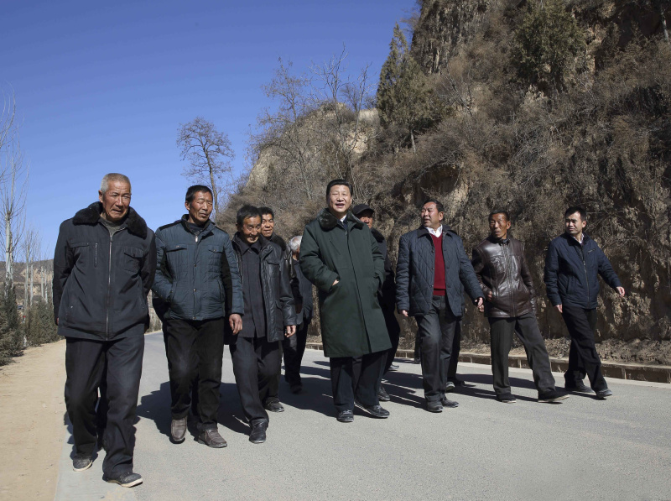
2015年2月13日上午，习近平在延安市延川县文安驿镇梁家河村调研时同村民边走边聊。新华社记者 兰红光 摄
在北京街头的中式快餐店，他端着盘子，排队买饭，和百姓一起用餐；春节来临，他自办年货，回到插过队的农村看望老乡；他淋着雨同工人交谈，到农民家看谷仓、床铺、灶房、猪圈；他记挂老人，去敬老院不忘查看每日食谱；他关心学生，告诉他们“要扣好人生的第一粒扣子”；地震灾区考察时，他走进帐篷了解安置居民生活，夜深了就在简陋的活动板房中住宿。
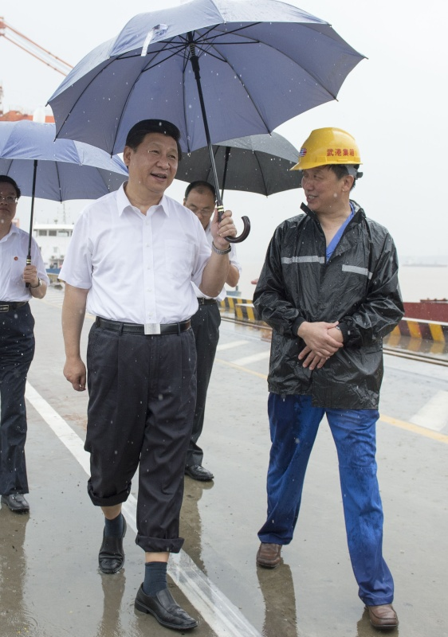
2013年7月21日上午，习近平冒雨来到武汉新港阳逻集装箱港区考察。新华社记者 李学仁 摄
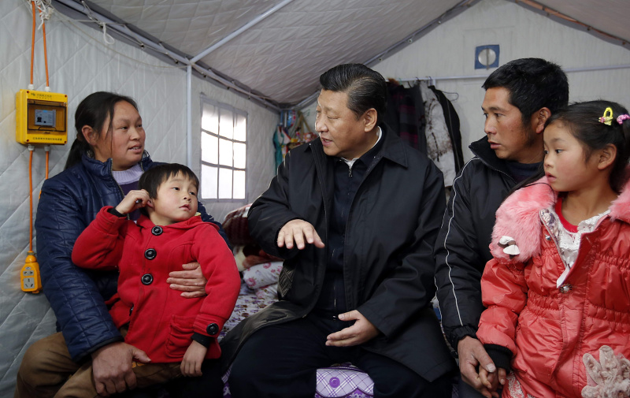
2015年1月19日，习近平来到云南省鲁甸地震灾区过渡安置点看望受灾群众。新华社记者 鞠鹏 摄
有一次，他在一个空气污染严重的日子里，走进北京胡同，看望住在大杂院里的居民，询问他们的工作、收入、饮食、取暖情况以及上厕所远不远。北京一家都市报评论，总书记与人民“同呼吸共命运”。
他走遍了中国所有集中连片特困区。在中共十九大上，他是贵州团代表。这是中国最贫困的省区之一，2016年人均GDP在全国倒数。当他在贵州团讨论会场坐下时，大家一开始并不知道谈话会朝哪个方向走。意外的是，他与代表谈起了“食品”“白酒”和“旅游”。这些是当地人增收的手段。
媒体对这一场景罕见的详细报道在互联网上获得很高的点击和点赞。
无疑，人民才是习近平强国战略蓝图中的主角。他说：“中国共产党人的初心和使命，就是为中国人民谋幸福，为中华民族谋复兴。”
2013年11月，习近平来到湖南西部贫困的十八洞村。不识字也不会说“官话”的苗族大妈石爬专把习近平迎入家中，非常客气地问习近平：“怎么称呼您？”习近平自我介绍：“我是人民的勤务员。”
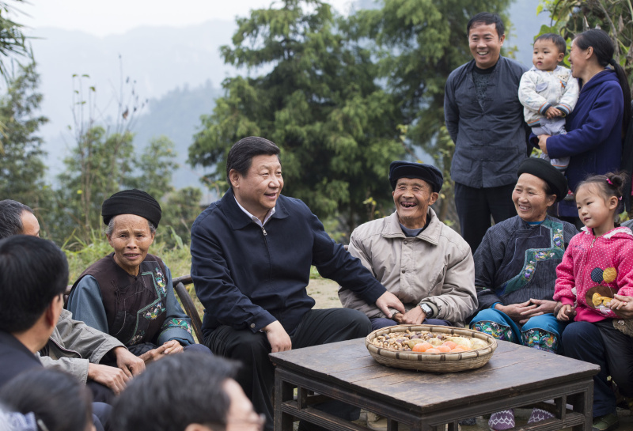
2013年11月3日下午，习近平在湖南湘西土家族苗族自治州花垣县排碧乡十八洞村同村干部和村民座谈。新华社记者 王晔 摄
那一次，他和乡亲们在空地上围坐一圈，首次提出“精准扶贫”——要建档立卡摸清每户致贫原因，不能“手榴弹炸跳蚤”，要下一番“绣花”功夫。对于石爬专大妈来说，“精准扶贫”就是她和邻居一起用政府发放的扶贫款项和个人存款，投资了一片猕猴桃种植园，以此增加了收入。
习近平最近在一次座谈会上高兴地说：“3年多时间（十八洞村）摘掉了贫穷帽子，实现了全部脱贫，当年的40个光棍已有一半成了家，而且新娘都是外村人。”
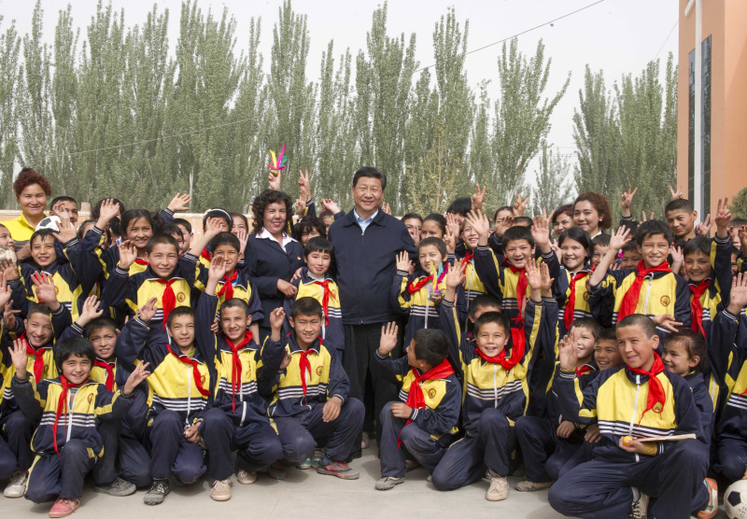
2014年4月28日，习近平在新疆疏附县托克扎克镇中心小学同师生们合影。新华社记者 谢环驰 摄
习近平誓言使中国最后一批4000万贫困人口在2020年全部脱贫。这场人类历史上前所未有的反贫困斗争，被联合国誉为中国对世界最大的贡献之一。
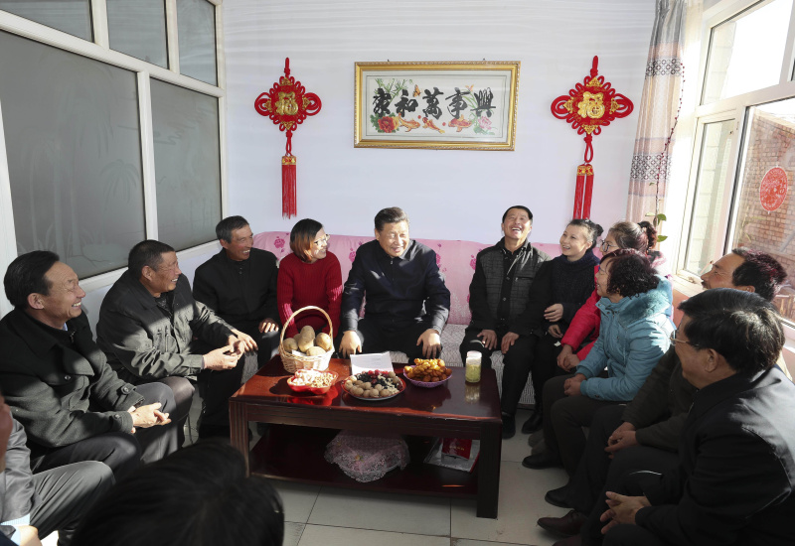
2017年1月24日，习近平在河北省张家口市张北县小二台镇德胜村徐海成家同村干部和村民代表座谈。新华社记者 兰红光 摄
他的目标不仅仅是让13亿多人吃饱穿暖——尽管这本身就是一项了不起的成绩，他还要让老百姓获得“更好的教育、更稳定的工作、更满意的收入、更可靠的社会保障、更高水平的医疗卫生服务、更舒适的居住条件、更优美的环境、更丰富的精神文化生活”。
他说，中国特色社会主义进入新时代，中国社会主要矛盾已经转化为人民日益增长的美好生活需要和不平衡不充分的发展之间的矛盾。这个“历史性变化”对中国将来的发展提出了新要求、新指引。
为满足人民对美好生活的更高要求，他推动优先发展教育事业，努力让每个孩子都能享有公平而有质量的教育；他多次主持中共中央深改领导小组会议，审议关于医改的重大文件，“健康中国”成为国家战略；他推进健全产权保护制度，回应亿万人民“有恒产者有恒心”的期待；他深化户籍制度改革，让更多人享有均等化的公共服务……
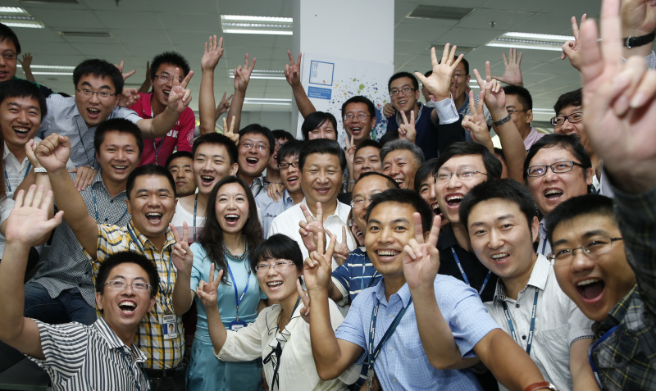
2013年8月29日，习近平在东软集团（大连）有限公司同年轻员工亲切合影。新华社记者 鞠鹏 摄
习近平身上体现了中共全心全意为人民服务的宗旨。特别之处在于，这还与他15岁就到农村插队的经历有关。他曾在陕北梁家河农村当了7年知青。“那时候什么活儿都干，开荒、种地、铡草、放羊、拉煤、打坝、挑粪……几乎没有歇过。”“我懂得了什么叫实际，什么叫实事求是，什么叫群众。这是让我获益终生的东西。”他说。
他有足够的资历和自信来了解这个大国民众生活的真实情况。习近平的从政经历始于44年前，从大队党支部书记到党的总书记，从普通公民到国家主席，从一般军官到军委主席，经历遍及党、政、军各个领域，历经村、县、地、市、省、直辖市，直至中央等所有层级的主要岗位，每一层级都历练多年，都扎扎实实而政绩卓著。
习近平带领中共，完全围绕人民的利益作出决策——常常是长期的，超前几年到几十年，并且“一张蓝图绘到底”。俄罗斯专家奥莉加·米古诺娃说：“我尊敬习近平。中国的领导人拥有新时代所需的素质。”
四、有担当的国家改革发展战略家
为推进21世纪国家现代化的伟大事业，习近平发起的新一轮改革是全球规模最大的。“改革开放是决定当代中国命运的关键一招。”他说。
30多年的改革开放，创造了“中国崛起”这个当今地球上的最大奇迹，之后剩下的改革都是难啃的“硬骨头”——从“不合时宜的思想观念和体制机制弊端”到“利益固化的藩篱”。
中国向何处去？境外一些人充满疑虑。“经济硬着陆”“金融风险爆发”“改革缓慢”“中国崩溃”等论调频现。
引领改革开放新时代的习近平重任在肩。他引用诸葛亮的《出师表》表达自己的心情：“受命以来，夙夜忧叹，恐托付不效。”他用“五位一体”“四个全面”来进行顶层设计和谋篇布局。他判断中国经济发展已进入“新常态”，为此在速度、结构、动力等方面要有新对策。
2013年4月，中共十八届三中全会文件起草组正式成立，习近平亲任组长。中共中央政策研究室原副主任郑新立说：“各个地方、各个部门很踊跃，提出了上万条的改革建议。那么重点集中在什么地方呢？……最后总书记一锤定音，集中解决制度性的问题，集中解决社会矛盾比较尖锐的问题，集中解决群众反映比较强烈的问题。”
中共十八届三中全会提出使市场在资源配置中起“决定性作用”。而自1992年中共十四大以后提的一直都是“基础性作用”。讨论时，有人认为新提法跨越太大，建议暂缓，最后是习近平拍板定论，实现了重大理论突破。参加中共十八届三中全会文件起草的学者回忆说，没有习近平下决心，很多重大改革是难以出来的。
国企国资、户籍制度、财税金融、农村土地、公立医院……一项项议论多年、阻力重重、牵涉深层次利益调整的改革接续启动，以前不敢想、不敢碰、不敢啃的“硬骨头”被逐一砸开。
习近平推动“官邸制”写入中共十八届三中全会公报。此前，对于这项改革，社会一直有呼声，但迟迟没有回应，因为这是向高级官员开刀，要得罪人。舆论称，这是习近平“自我加压”。
中共中央机关报《人民日报》网站把习近平称作“我们的组长”。5年来，他挂帅的机构主要有中央全面深化改革领导小组、中央网络安全和信息化领导小组、中央军委深化国防和军队改革领导小组、中央财经领导小组。他还宣布将成立中央全面依法治国领导小组。
在每一领域，习近平都亲力亲为。他认真审阅重大改革方案的每一稿，逐字逐句亲笔修改。这样保证了政出一门、意志统一，同时通过督察等措施，确保改革不沦为“纸上谈兵”。
习近平夙夜在公，勤勉工作。据中共中央办公厅权威人士介绍，报送给他的请示，不管多晚，即使到了夜里12点，第二天早上都能收到他的批示。
在习近平领导下，一个新型的现代化经济体系正在中国逐步建立。它包括供给侧结构性改革，以及国家创新、乡村振兴、区域协调发展、社会主义市场经济体制、全面开放新格局等系统化的战略和安排。
为了让官员理解供给侧结构性改革的意义，他用中国游客到国外买马桶盖和电饭锅的故事来给他们“上课”。
宏大而鲜明的改革总目标体现了习近平的战略眼光：“完善和发展中国特色社会主义制度，推进国家治理体系和治理能力现代化。”这是针对推动中国特色社会主义制度更加成熟更加定型的理论回答和现实回应，着眼于为国家长治久安提供一套更加完备、更加稳定、更加管用的制度体系，被舆论称作“第五个现代化”。
从全面依法治国到美丽中国，从社会主义核心价值观到文化自信，习近平对建设社会主义现代化强国作出了更为深入的部署。他力图使社会主义生产力和生产关系都能最终超越资本主义。这也体现在他创立的中国特色社会主义政治经济学上。
从这个意义上讲，习近平不仅为中国跨越“中等收入陷阱”谋划出一条途径，也为治理社会主义国家这样的全新社会形态找到了有效对策。
五、重塑军队和国防的统帅
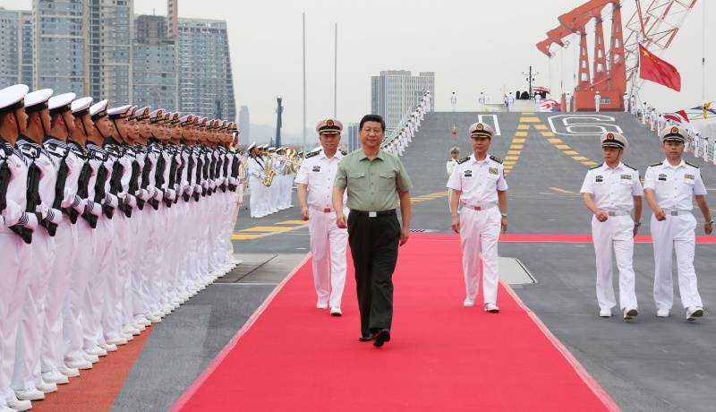
2013年8月28日下午，习近平检阅辽宁舰水兵仪仗队。新华社记者 李刚 摄
作为中央军委主席，习近平要引领世界最大规模军队在新时代实现由大到强的“关键一跃”。他在中共十九大报告中提出：“力争到2035年基本实现国防和军队现代化，到本世纪中叶把人民军队全面建成世界一流军队。”
2014年，他带着400多名高级军官来到福建古田。1929年，毛泽东就在这个村子里作出思想建党、政治建军的决定。习近平和他的将军们一起吃85年前红军吃过的红米饭、南瓜汤——这既是形式，也更是内容，意在回顾历史重振革命精神。
毛泽东的口号是“枪杆子里面出政权”，而新时代的中国军队面临新形势：从捍卫广阔的陆地、天空和海洋主权，到促进实现国家统一；从保护越来越多的中国海外利益，到反恐维稳以及抢险救灾。
习近平的头等大事是把全军置于统一而绝对的领导之下，保证军队听党指挥。他在新古田会议上重新强调政治建军、党指挥枪的原则和传统。他指出，军队干部中存在的突出问题“已经到了非解决不可的时候了！否则军队就有变质变色的危险”。
中共十八大以来，全军查处涉嫌严重违纪违法军级以上干部100多名，包括两名中央军委原副主席，这个数字已经远远超过枪林弹雨中为缔造新中国而牺牲的将军数量。
习近平组建了新的军委纪委、军委政法委，并制定出台军事法规40余件，以保证军队作风优良、纪律严明和士气高昂。
他要求军队全面退出经营性活动。这牵涉很多既得利益，不少人劝他能不能留个口子，但他认为“军队要像军队的样子”，把这件难事办成了。
这使得军队可以专注于战斗力这个“唯一和根本”的标准。习近平语重心长对他的将军们说：“军事上的落后一旦形成，对国家安全的影响将是致命的。我经常看中国近代的一些史料，一看到落后挨打的悲惨场景就痛彻肺腑！”5年前他就指出，我军打现代化战争能力不够。
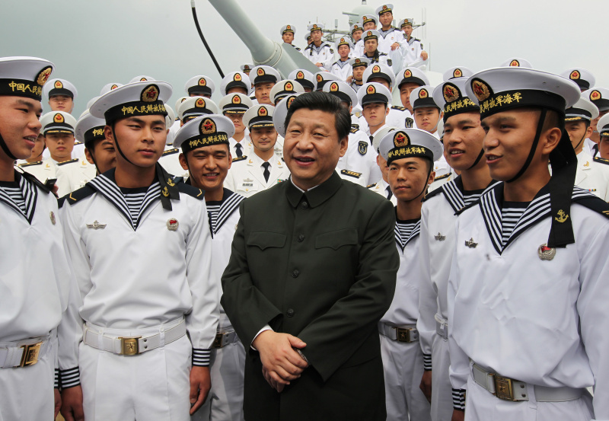
2012年12月8日，习近平在海军海口舰上与水兵亲切交谈。新华社记者 王建民 摄
习近平主导的中国历史上最大规模国防和军队改革始于2015年底：原来以陆军为核心的七大军区调整为五大战区，陆军占全军总员额比例历史上首次下降到50%以下；改进联合作战指挥体制；将原来的四总部调整组建为15个军委机关部门；成立火箭军、战略支援部队等新兵种；数百名将军调整岗位，军官数量减少30%，几十支部队移防部署……
过去5年成为中国军队彻底重塑、大踏步迈向现代化的关键时期：“军委－战区－部队”作战指挥体系和“军委－军种－部队”领导管理体系得以确立；科技兴军目标提出；军民融合发展成为国家战略；国产航母、隐形战机、大型运输机、先进战略导弹、卫星导航系统等大批高新武器装备研制取得突破；练兵备战从难从严实现高标准常态化。
变革后的中国军队规模更加精干，结构更加优化，编成更加科学，从根本上改变了长期以来陆战型的力量结构，改变了国土防御型的兵力布势，迈出了由数量规模型向质量效能型转变的一大步。
一位解放军高级将领说：“习主席在关键时刻扶危定倾，力挽狂澜，他对军队的变革是颠覆性的，解决了长期制约发展的体制性障碍、结构性矛盾和政策性问题。”俄罗斯《独立报》称：“习近平改变了中国军队的面貌。”
习近平对军队怀有深情。他是一名“老兵”。1979年，他从清华大学毕业就穿上军装，进入中央军委办公厅，担任国防部长的秘书。3年后，来到河北正定工作时，习近平仍穿着褪色的军装，有时会背一个军用挎包。他在地方工作时，还担任军队职务。
如今，在习近平的办公室里，还摆放着他刚工作时的军装照。他说：“从小我就较多接受了我军历史的教育，亲眼目睹了我军很多老一辈领导人的风采，从少年时代就形成了对军队的真挚感情。”
但他不愿仅仅坐在北京的办公室里指挥军队。5年中，他到海岛、踏边关、走戈壁，上战舰、进战车、登战机，入班排、看哨所、去前沿，每到一个地方必视察驻地部队。
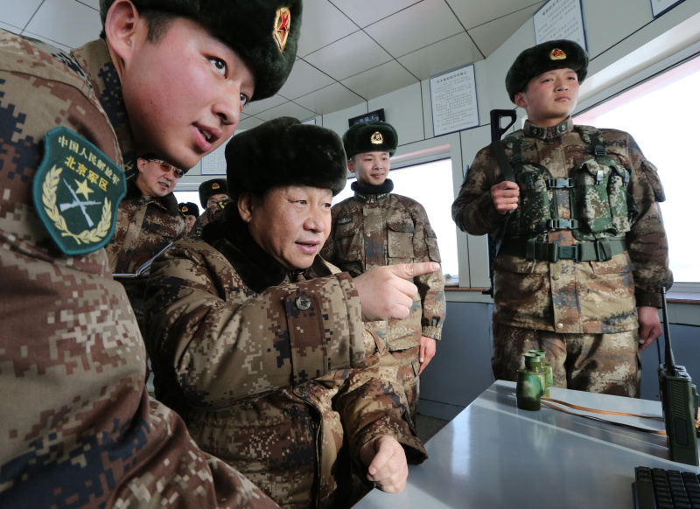
2014年1月26日，习近平专程来到内蒙古军区边防某部，亲切看望慰问戍边官兵。这是习近平仔细察看三角山哨所执勤设施，动情地对执勤哨兵说：“今天，我和你们一起执勤站岗。”新华社记者 李刚 摄
他和战士同桌吃自助餐；会伸手去试营房浴室的水热不热；会催促战士抓紧办婚礼；即使时隔多年，他仍能认出曾接见过的基层老兵。一次，他在风雪严寒中爬上海拔1000米陡峭的边防哨所，在登记本上签下自己的名字，对战士们说：“今天，我和你们一起执勤站岗。”
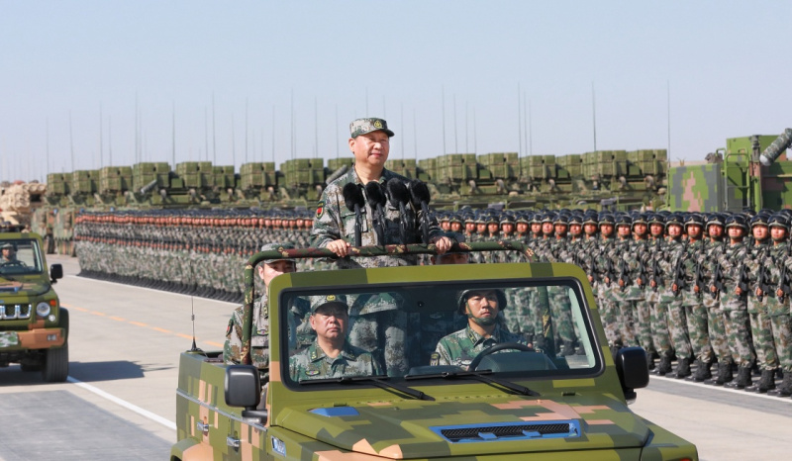
2017年7月30日，解放军建军90周年前夕，在内蒙古朱日和基地，习近平身穿绿色迷彩服，登上越野车，检阅野战部队。新华社记者 李刚 摄
5年间，习近平主持了两次阅兵。2017年解放军建军90周年前夕，在内蒙古朱日和基地，习近平身穿绿色迷彩服，登上越野车，检阅野战部队。这是中国领导人一次罕见的野战化沙场阅兵。
另一次是2015年，中国首次以纪念抗日战争暨世界反法西斯战争胜利为主题举行阅兵，他要求将军亲自领队各受阅方阵。俄罗斯等17国官兵亦参与。那次，他提出裁军30万，并强调维护世界和平。
习近平的军事思想深刻把握了人类战争与和平的辩证关系。他提出“能战方能止战，准备打才可能不必打，越不能打越可能挨打”，体现的是对实现长久和平的渴望和追求。
六、国际舞台上的大国领袖
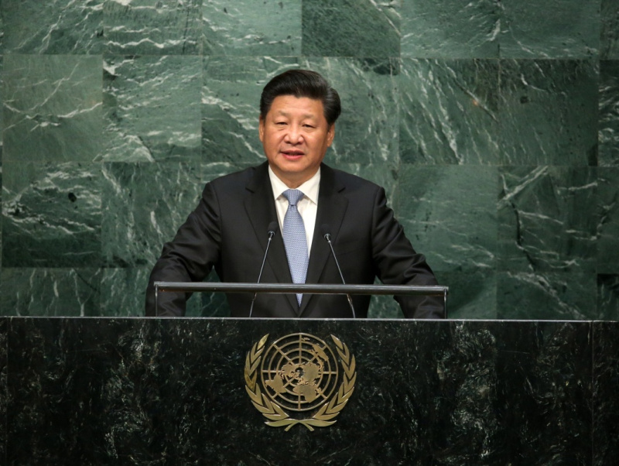
2015年9月28日，习近平在纽约联合国总部出席第70届联合国大会一般性辩论并发表题为《携手构建合作共赢新伙伴同心打造人类命运共同体》的重要讲话。新华社记者 庞兴雷 摄
47分钟演讲，30多次掌声。讲到关键处，几乎是一句一掌声。2017年1月，习近平来到日内瓦这个与新中国外交颇具渊源的地方，发表题为《共同构建人类命运共同体》的主旨演讲。
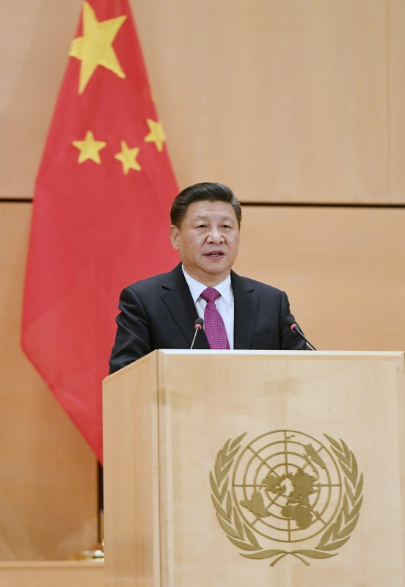
2017年1月18日，习近平在瑞士日内瓦万国宫出席“共商共筑人类命运共同体”高级别会议，并发表题为《共同构建人类命运共同体》的主旨演讲。新华社记者 饶爱民 摄
联合国秘书长古特雷斯在现场真诚表示：“习主席，在您领导下，中国已成为多边主义的重要支柱，而我们践行多边主义的目的，就是要建立人类命运共同体。”2月，“构建人类命运共同体”理念写入联合国决议。
2016年6月，在中欧班列抵达华沙的仪式上，习近平和波兰总统杜达一起有滋有味品尝波兰苹果。如今，波兰苹果等产品已借力“一带一路”出口到中国。
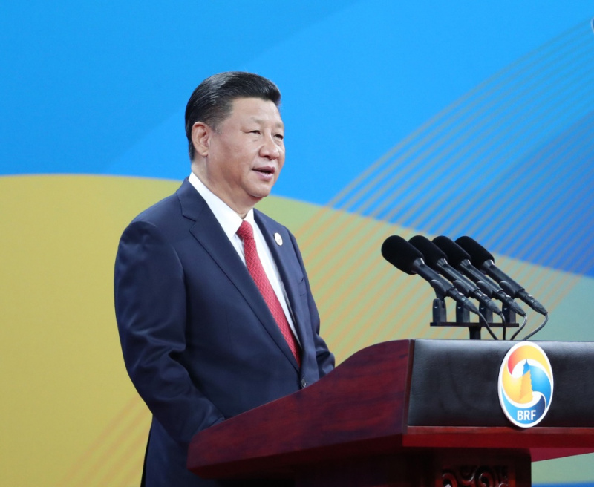
2017年5月14日，习近平在北京出席“一带一路”国际合作高峰论坛开幕式，并发表题为《携手推进“一带一路”建设》的主旨演讲。新华社记者 马占成 摄
作为“一带一路”总设计师，习近平为各国加快发展提供了包容性平台。全球100多个国家和国际组织支持和参与“一带一路”建设。2017年5月，习近平主持的“一带一路”国际合作高峰论坛成为新中国成立以来由中国首倡主办的层级最高、规模最大的主场外交活动。包括七国集团所有成员国在内的世界主要经济体均派代表出席。
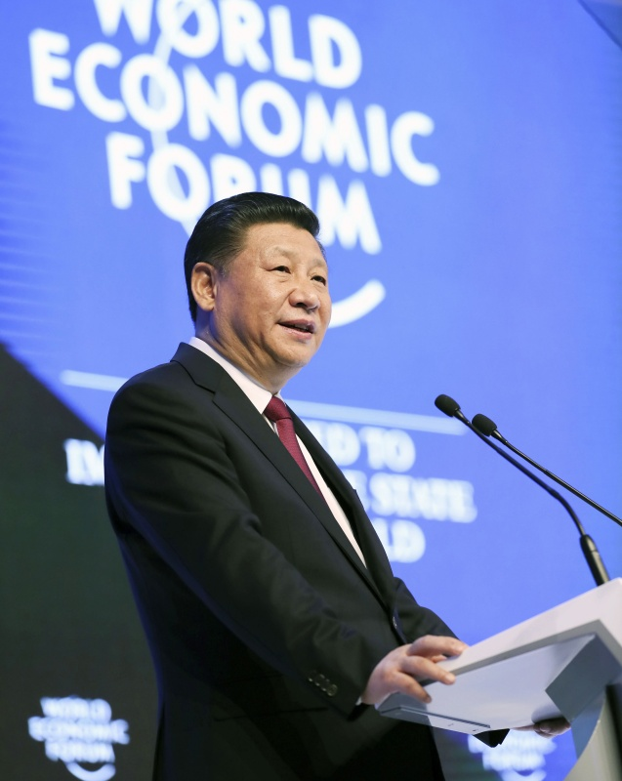
2017年1月17日，习近平在瑞士达沃斯国际会议中心出席世界经济论坛2017年年会开幕式，并发表题为《共担时代责任共促全球发展》的主旨演讲。新华社记者 兰红光 摄
在国际人士眼中，习近平是经济全球化的坚定推动者。他是首位出席达沃斯论坛的中国元首，讲话让人印象深刻：“搞保护主义如同把自己关进黑屋子，看似躲过了风吹雨打，但也隔绝了阳光和空气。打贸易战的结果只能是两败俱伤。”德国《商报》评论称，中国国家主席发表了拥护公正的全球化的主旨演讲，当今世界最大的共产党的领导人在达沃斯的经济精英年会上成为维护自由贸易最强有力的先锋。
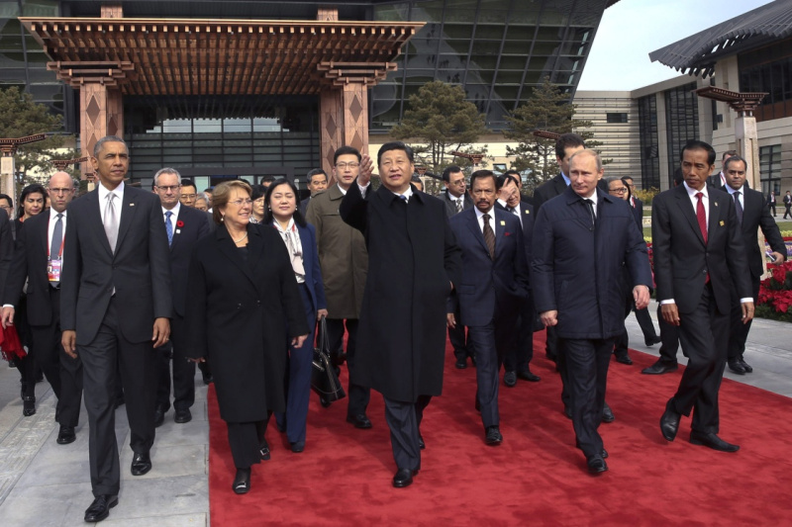
2014年11月11日，习近平与参加2014年亚太经合组织领导人非正式会议的各成员经济体领导人、代表共植APEC亚太伙伴林。这是习近平与各成员经济体领导人、代表前往植树。新华社记者 兰红光 摄
他着力推动共商共建共享的全球治理，促使国际秩序朝着更加公正合理的方向发展；提出正确义利观、发展观、安全观，以及和而不同、兼收并蓄的文明交流观。他在金砖厦门会晤、杭州G20峰会、北京APEC会议、上海亚信峰会以及其他国际讲坛上宣示这些创新理念，越来越广泛影响着世界。
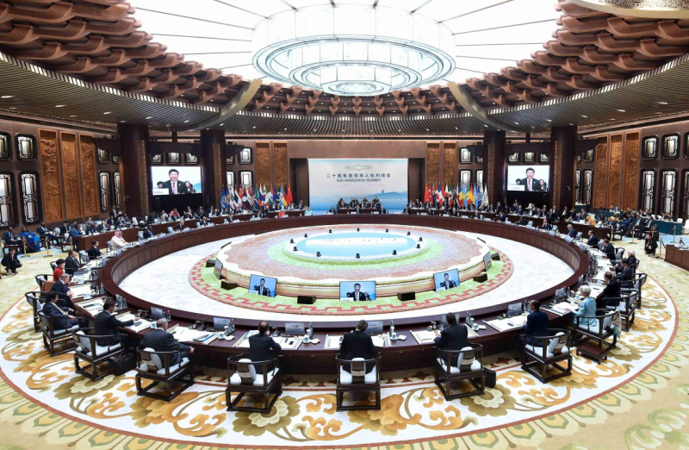
2016年9月4日，二十国集团领导人第十一次峰会在杭州国际博览中心举行。习近平主持会议并致开幕辞。新华社记者 李涛 摄
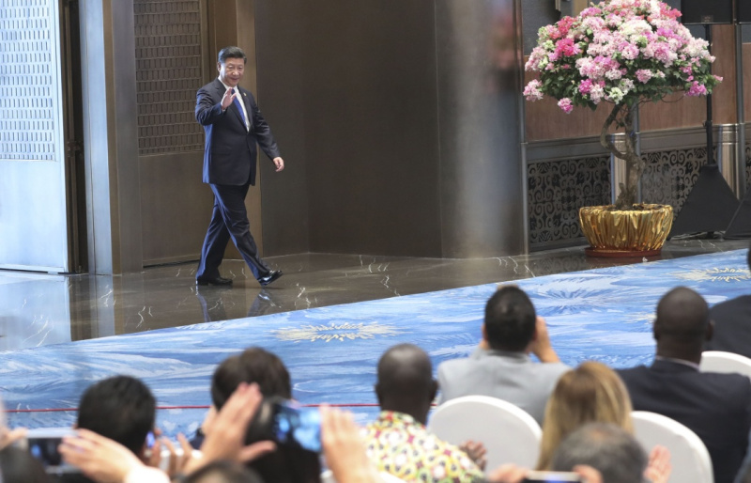
2017年9月5日，习近平在厦门国际会议中心会见中外记者，介绍金砖国家领导人第九次会晤和新兴市场国家与发展中国家对话会情况。新华社记者 庞兴雷 摄
5年来，习近平足迹遍及五大洲、57个国家以及主要国际和区域组织，里程相当于绕地球14圈。据外交部礼宾官员介绍，他的出访日程总是紧张繁忙，活动环环相扣。在南非主持中非合作论坛约翰内斯堡峰会时，他深夜12点还在参加双边会见；在印度果阿金砖会晤期间，他早晨8点离开酒店，一直工作到午夜快1点返回。
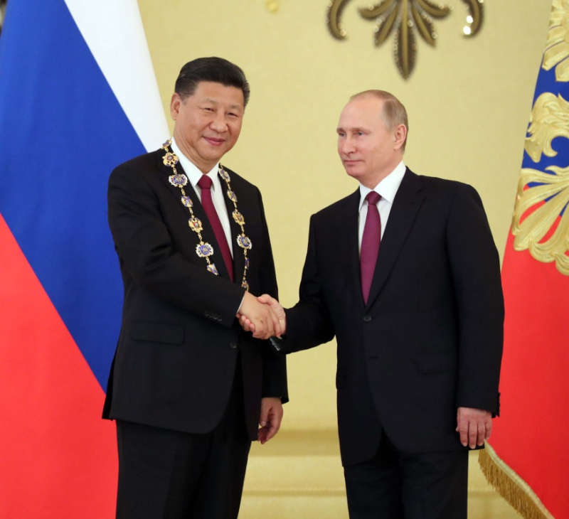
2017年7月4日，习近平在莫斯科克里姆林宫同俄罗斯总统普京举行会谈。这是会谈后，普京向习近平授予俄罗斯国家最高勋章“圣安德烈”勋章。新华社记者 刘卫兵 摄
他同俄罗斯总统普京会晤20余次，深厚友谊引领两国关系进入历史最好时期。他先后同美国两任总统奥巴马和特朗普坦诚沟通、增信释疑，为实现两国关系健康稳定发展明确方向。
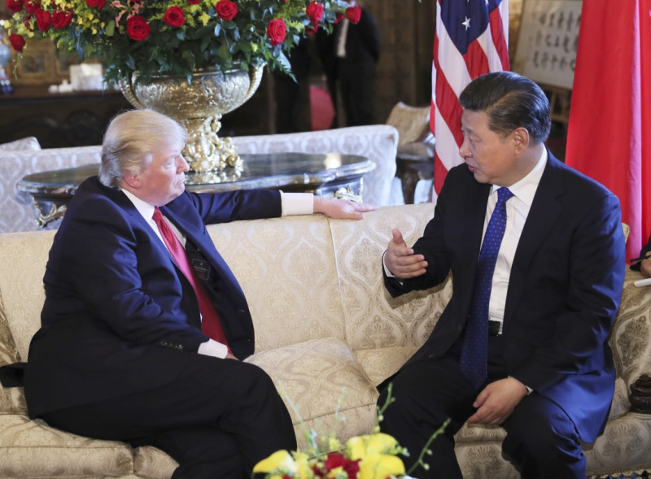
2017年4月6日，习近平在美国佛罗里达州海湖庄园同美国总统特朗普举行中美元首会晤。新华社记者 兰红光 摄
他是到访欧盟总部的首位中国元首，并遍访欧洲主要国家，挖掘出每个到访欧洲国家和中国的特殊联系。中国倡导成立的亚投行57个创始成员国中，欧洲国家占近三分之一。他把出访行程一半留给周边，提出亲诚惠容周边外交理念。他访问非洲、拉美、中东，深化全方位外交格局。
《华尔街日报》文章称，在全球舞台上，习近平主席将中国打造成不同于西方的一个选择，拥有独特的政治体系和文化，是一个在贸易、平等和气候变化等方面领先的国家。不少专家学者认为，习近平的智慧和方案有助于破解“文明冲突论”“修昔底德陷阱”和“金德尔伯格陷阱”。
中共十九大上，习近平在阐述新时代中国特色社会主义思想时，明确中国特色大国外交要推动构建新型国际关系，推动构建人类命运共同体。这是习近平本着“以天下为己任”的情怀一直坚持的理念，体现将中国自身发展同世界共同发展相统一的全球视野和大国担当，超越零和博弈和强权政治为基础的西方传统国际关系学说。
习近平的文学艺术积淀使他在国际舞台上颇具沟通力：他接受记者采访时能一口气说出10多位俄罗斯作家的名字和大量俄罗斯名著；在访问欧洲时，他提及多位法国和德国文化名人，拉近了与当地民众的距离，以充满文艺色彩的表达阐释他对世界和人生的看法。
他经常用生动语言讲述中国道路：中国是“和平的、可亲的、文明的狮子”，是“大块头”不是“墨菲斯托”，“欢迎大家搭乘中国发展的列车”。
习近平以诚待人，温暖细心，流露出率真性情。普京曾谈起，APEC会议期间，习近平为他送上生日蛋糕，两人“就着三明治喝伏特加”。2016年7月，刚果（布）总统萨苏第14次访华。习近平向他赠送70多张他历次访华的照片。萨苏的国家历经内战，档案缺失，他表示“这是我收到的最珍贵礼物”。
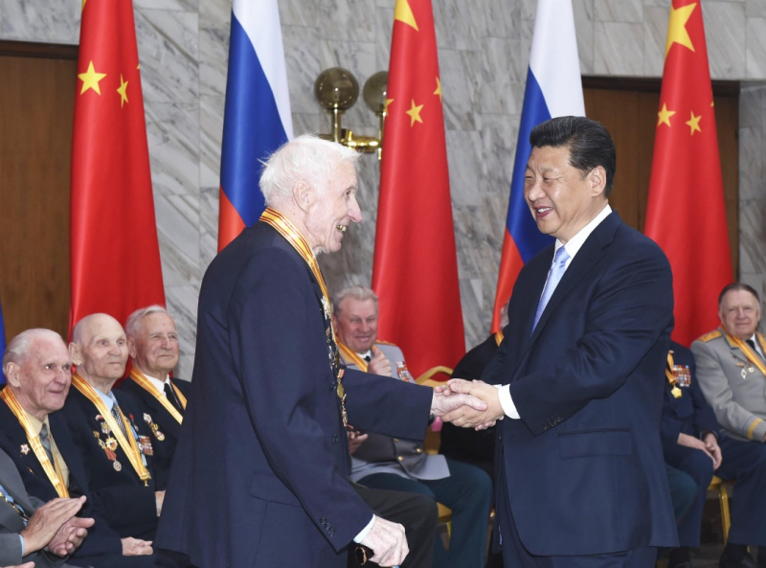
2015年5月8日，习近平在莫斯科会见曾在中国东北抗日战场上和卫国战争中浴血奋战的18名俄罗斯老战士代表。在为老战士颁奖时，习近平看到对方腿脚不便，马上说：“我过去给您颁奖，您就别过来了。”新华社记者 张铎 摄
在为俄罗斯援华老战士颁奖时，习近平看到对方腿脚不便，马上说：“我过去给您颁奖，您就别过来了。”他念故重情，履诺前往澳大利亚看望已故老友培根的家人。
他和英超曼城俱乐部球星阿奎罗的自拍照引发网友“围观”。在阿根廷愉快地接受印有他名字的10号球衣。他喜爱体育运动，如足球、篮球、排球、拳击，还会抽时间游泳，每次一口气游1000多米。
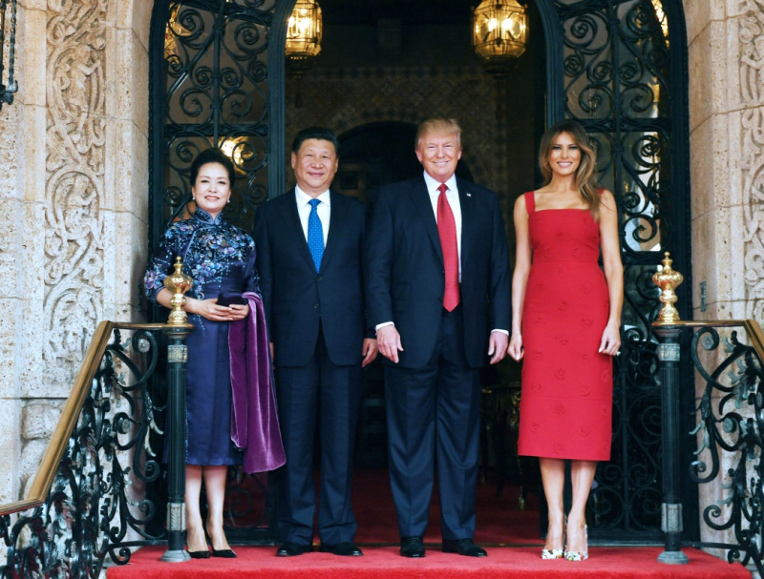
2017年4月6日，习近平在美国佛罗里达州海湖庄园同美国总统特朗普举行中美元首会晤。这是习近平和夫人彭丽媛同特朗普和夫人梅拉尼娅合影留念。新华社记者 饶爱民 摄
习近平夫人彭丽媛的随访成为中国元首外交的一道亮丽风景。2015年秋，彭丽媛走上联合国讲台，用流利的英文做了两场演讲：一场讲述她的“中国梦”——“我希望所有的孩子，特别是女孩，都能接受良好的教育，这就是我的中国梦”；一场讲述她与艾滋孤儿的故事。
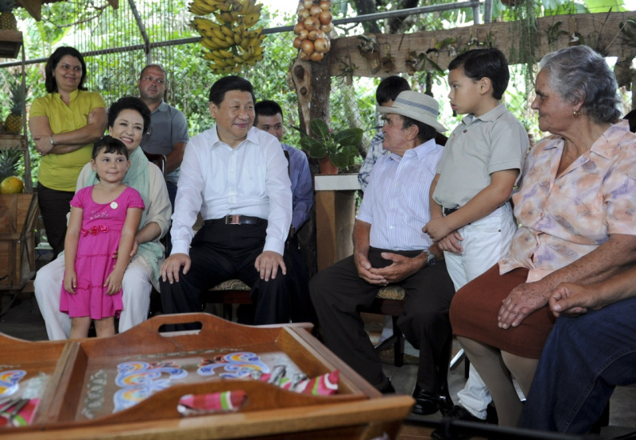
2013年6月3日，习近平和夫人彭丽媛走访哥斯达黎加埃雷迪亚省圣多明哥小镇农户萨莫拉一家，与萨莫拉一家人亲切交流。新华社记者 张铎 摄
他们的活动细节展现出中国家庭的质朴温情。每当专机舱门打开，他们总是手挽手走下舷梯，服装搭配、举手投足间总有默契。2013年6月，他们在哥斯达黎加走访一户农家。面对主人端来的点心，习近平很自然地拿起一块，表示“我们俩吃一块就行”，说着把点心递到彭丽媛面前，让她掰去一半。
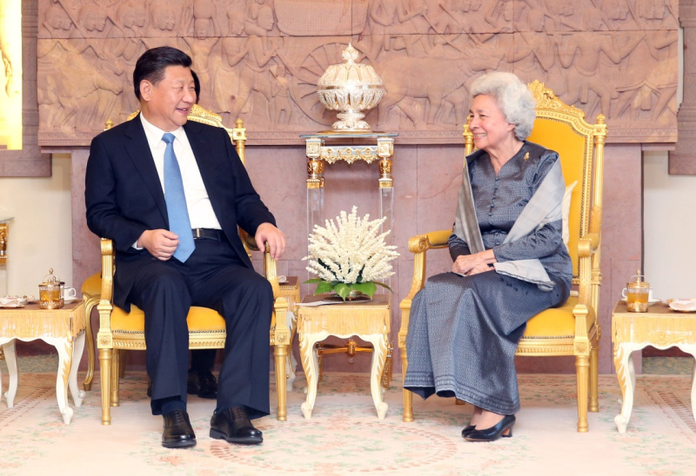
2016年10月13日，习近平在金边看望柬埔寨太后莫尼列。莫尼列太后特意请习近平在西哈努克太皇生前常坐的椅子上就座。新华社记者 姚大伟 摄
各国对习近平的到访多给予破格礼遇：俄罗斯国防部和作战指挥中心首次向外国元首打开大门；英国王室用皇家马车迎请习近平夫妇进入白金汉宫；柬埔寨莫尼列太后特意请习近平在西哈努克太皇生前常坐的椅子上就座……
G20汉堡峰会期间，每阶段会议后都有茶歇，茶歇后习近平总是准时返回会场。这时，有的国家领导人还在会场内外聊天。主持人德国总理默克尔便说：“习主席进入会场了，我们现在可以开会了。”
七、新时代现代化建设的总设计师
习近平新时代中国特色社会主义思想，写入了新修订的中共党章，上升为全党的统一意志，成为马克思主义中国化的又一次飞跃。这是中共十九大的最大亮点。
注入新思想的党章明确提出，中共十八大以来，以习近平同志为主要代表的中国共产党人，顺应时代发展，从理论和实践结合上系统回答了新时代坚持和发展什么样的中国特色社会主义、怎样坚持和发展中国特色社会主义这个重大时代课题，创立了习近平新时代中国特色社会主义思想。
党章说，在习近平新时代中国特色社会主义思想指导下，中国共产党领导全国各族人民，统揽伟大斗争、伟大工程、伟大事业、伟大梦想，推动中国特色社会主义进入了新时代。
显然，习近平指引的现代化新途径，不同于传统西方发达国家通过产业革命和殖民扩张迈向现代化的历程，也迥异于“华盛顿共识”倡导的新自由主义模式。
2017年，《资本论》出版150年；2018年，《共产党宣言》将迎来发表170年，社会主义中国的改革开放也将届40周年。习近平认为，中国特色社会主义进入新时代，“意味着科学社会主义在二十一世纪的中国焕发出强大生机活力，在世界上高高举起了中国特色社会主义伟大旗帜”。
习近平曾专门主持中共中央政治局集体学习，系统梳理社会主义500年的思想源头和演进。他总结中国近代以来对世界上多种主义制度的失败尝试和对社会主义的成功选择，尤其是改革开放近40年的经验，还从世界各国执政道路、理论、制度发展中寻找镜鉴，得出“鞋子合不合脚，自己穿了才知道”的结论，决定“不走封闭僵化的老路，也不走改旗易帜的邪路”。
在中共十九大报告中，习近平说：“中国特色社会主义道路、理论、制度、文化不断发展，拓展了发展中国家走向现代化的途径，给世界上那些既希望加快发展又希望保持自身独立性的国家和民族提供了全新选择，为解决人类问题贡献了中国智慧和中国方案。”
美国《外交》双月刊网站报道称，在中国模式中，许多人看到了自己国家的光明未来。对全世界雄心勃勃的国家来说，这是一个具有吸引力的选项。
社会主义在中国的发展实践及其理论开拓表明，这不仅将使这个国家走出“历史周期率”、避免“塔西佗陷阱”，还对“历史终结论”作出了另一种回答，为人的全面发展、社会全面进步带来新启示。
皮尤研究中心的一项覆盖了37个国家的调查表明，西方某些国家的支持率下降，在世界事务方面，更多人信任习近平会做正确的事情。
习近平引领中国特色社会主义进入的新时代，也是站在十字路口的人类探索发展路径的新时代。（记者孟娜、章利新、李志晖、吴晶采写）

